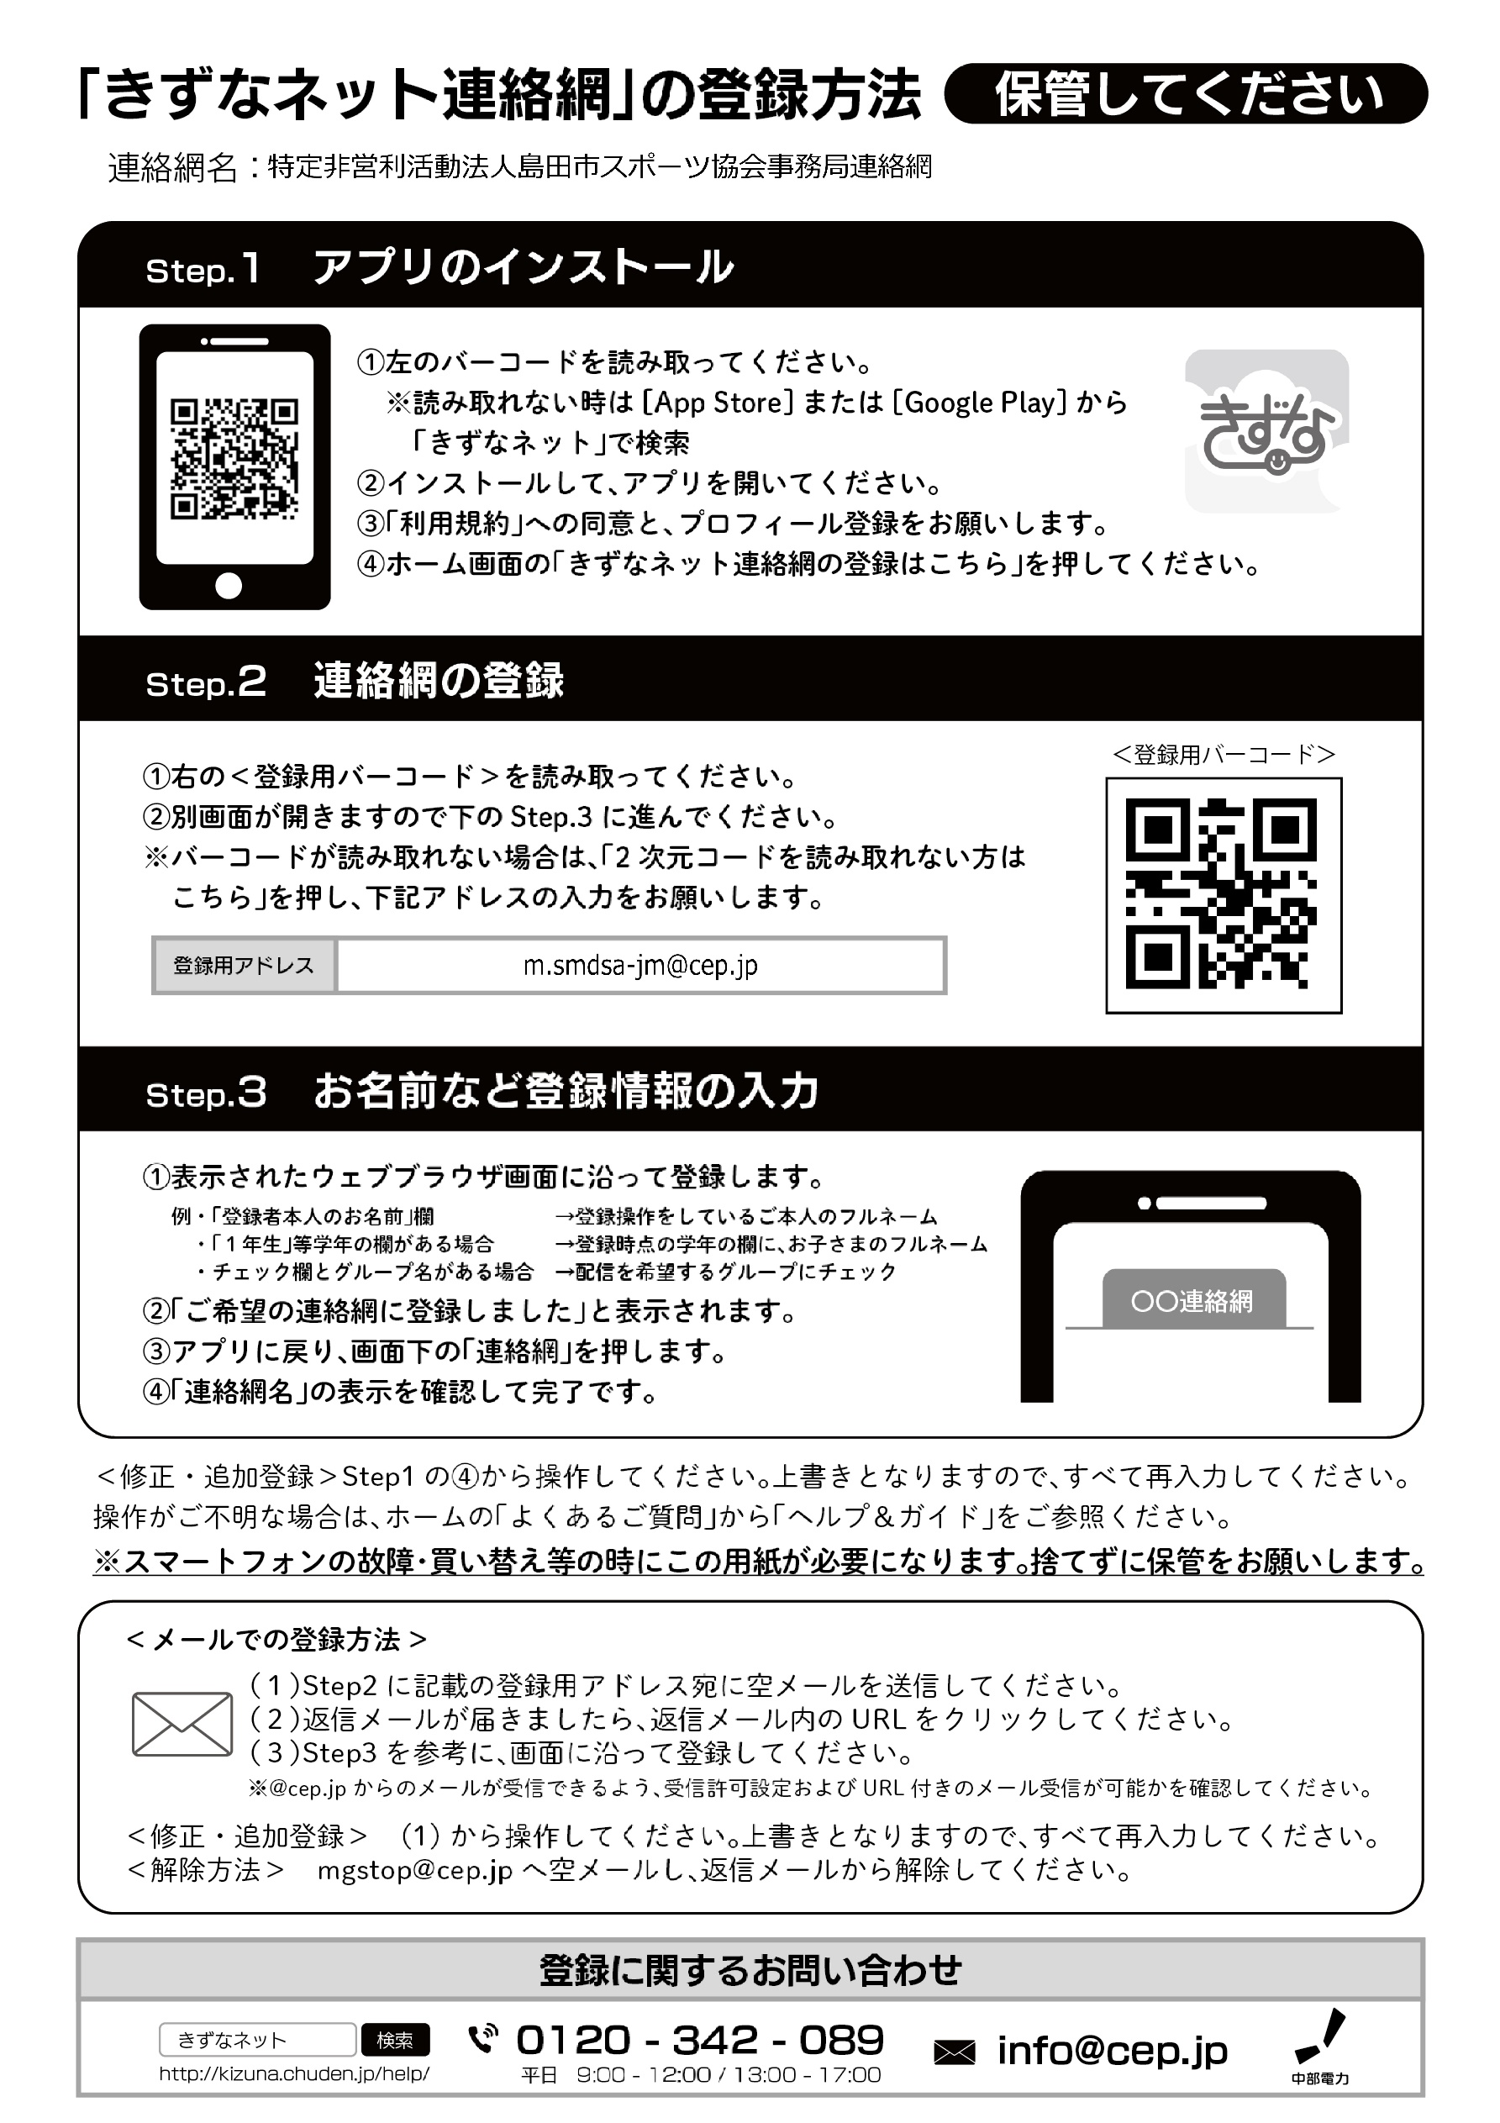

**登録名は必ず自治会名又は、申込み時のチーム名で登録してください。**

**（大会終了後はアプリの「設定」の「登録・解除」から解除）**